MEMORIA PRÁCTICA 11

Nivel de tanque

andres villota camacho

2020

Contenido

• *Descripción de la práctica* 3

• *Procedimiento realizado* 4

• *Funciones* 7

• *HMI* 10

# Descripción de la práctica

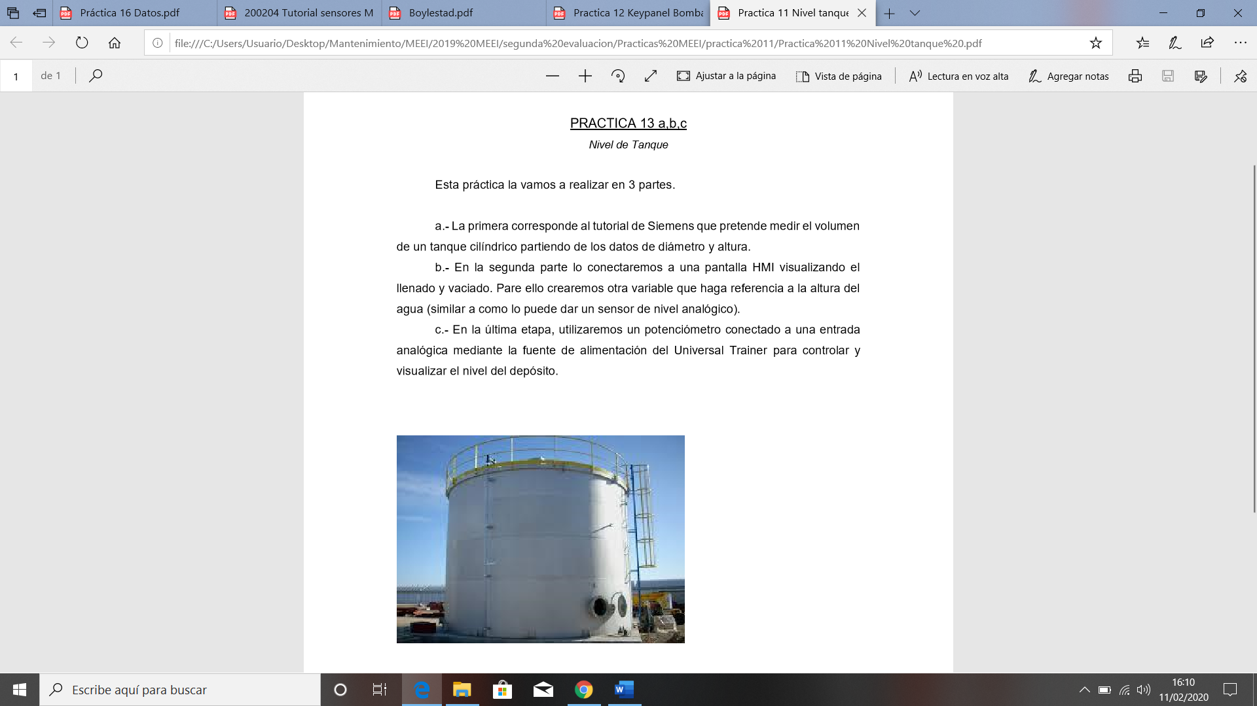

# Procedimiento realizado

Para este caso, necesitaremos las siguientes variables:

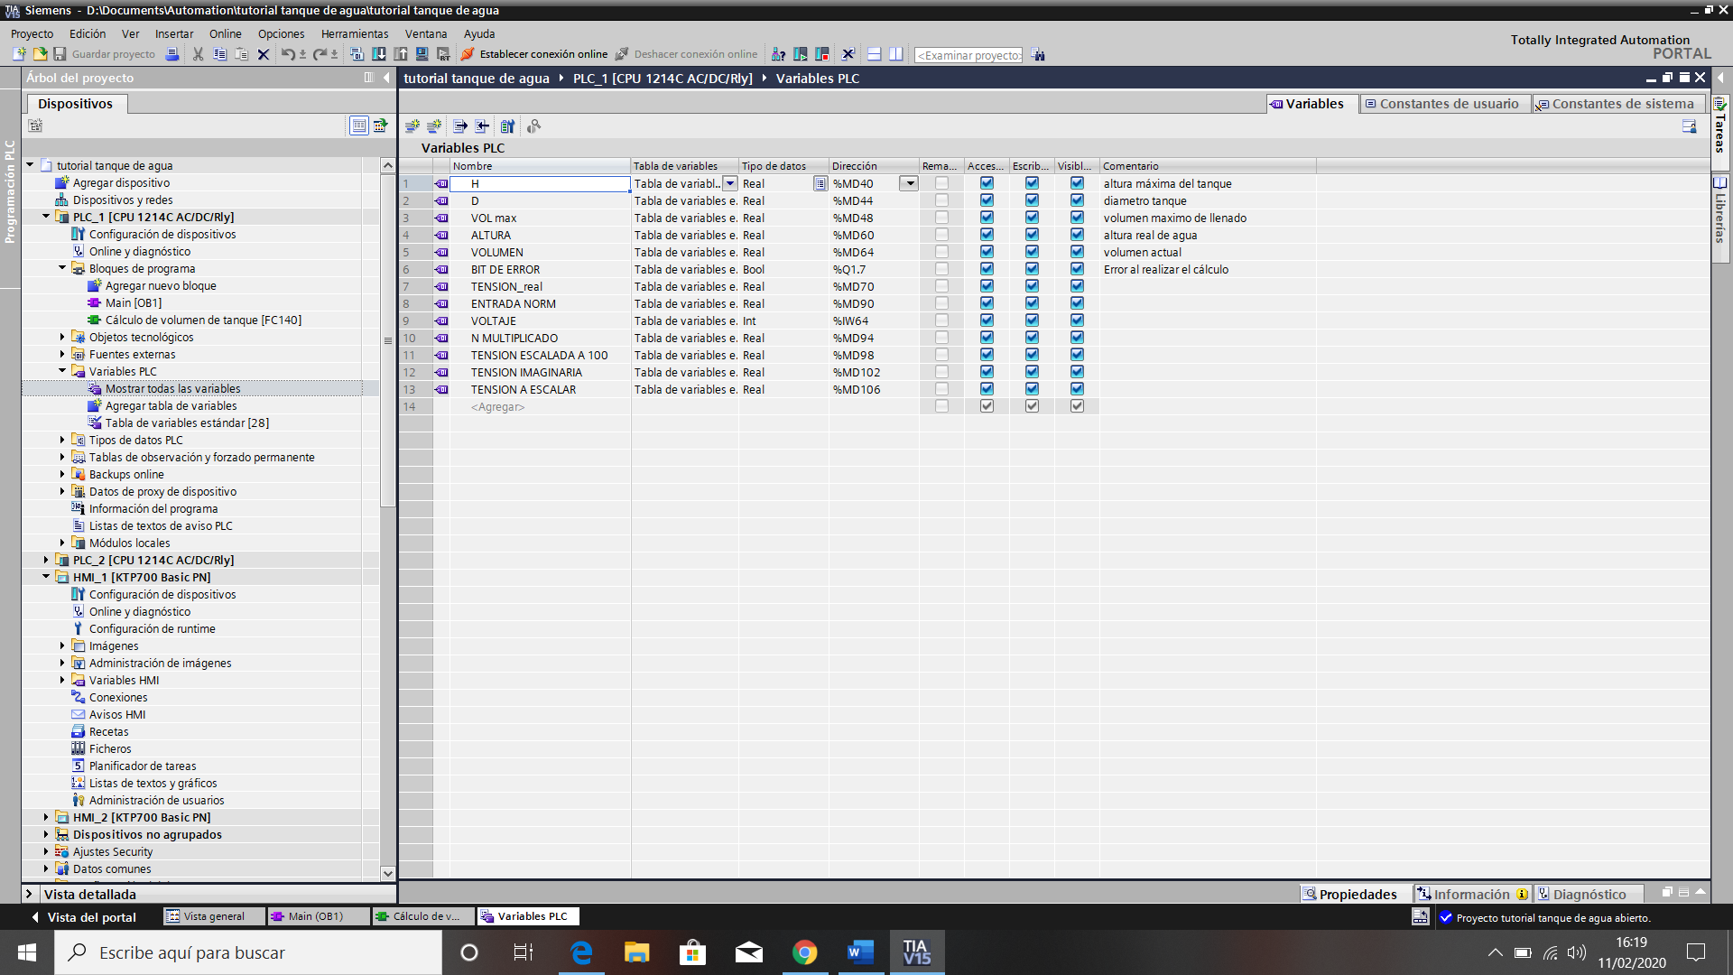

* Variables de entrada de datos.
* Variables de salida de datos.
* Variables de entrada analógica (IW64).

Nuestro programa consta de 3 segmentos:

Segmento de entrada de datos y cálculo de volumen.

Segmento de normalizado y escalado.

Segmento de normalizado de la tensión a la altura.

* Segmento de entrada de datos y cálculo de volumen.

En este primer segmento, vamos a poner una función que enseñamos como crear en el apartado de función.

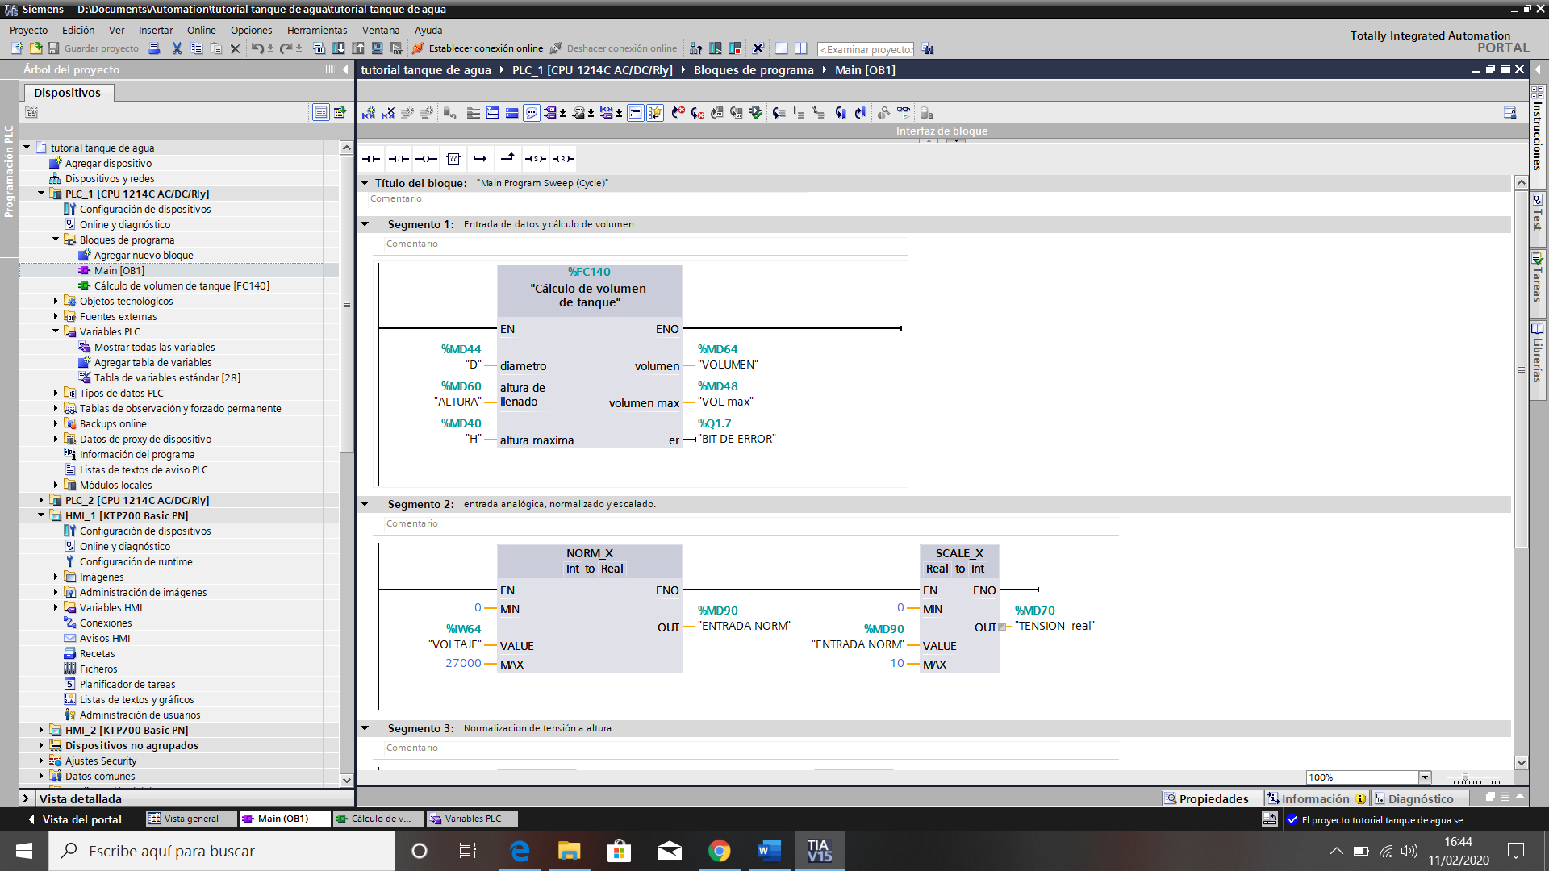

Básicamente lo que hace, es que nosotros le damos diámetro del tanque, altura máxima del tanque y altura de llenado, y con eso la función nos va a calcular el volumen máximo del tanque, el volumen de llenado y una salida para bit de error por si no se meten los datos correctamente.

* Segmento de normalizado y escalado:



*Con la tensión de entrada, normalizamos, para que nos salga un número de 0 a 1 y luego escalamos, para que nos salga un valor de 0 a 10 voltios.*

* Segmento de normalizado de la tensión a la altura.

Ahora, para sacar la altura de llenado del tanque, la cuál depende de la tensión entrante y de la altura máxima del tanque, realizamos una regla de tres, en la que 10 voltios es la altura máxima y la tensión real serán x metros de altura.

La segunda parte del segmento, está hecha exclusivamente para el HMI, para que vaya variando la animación.

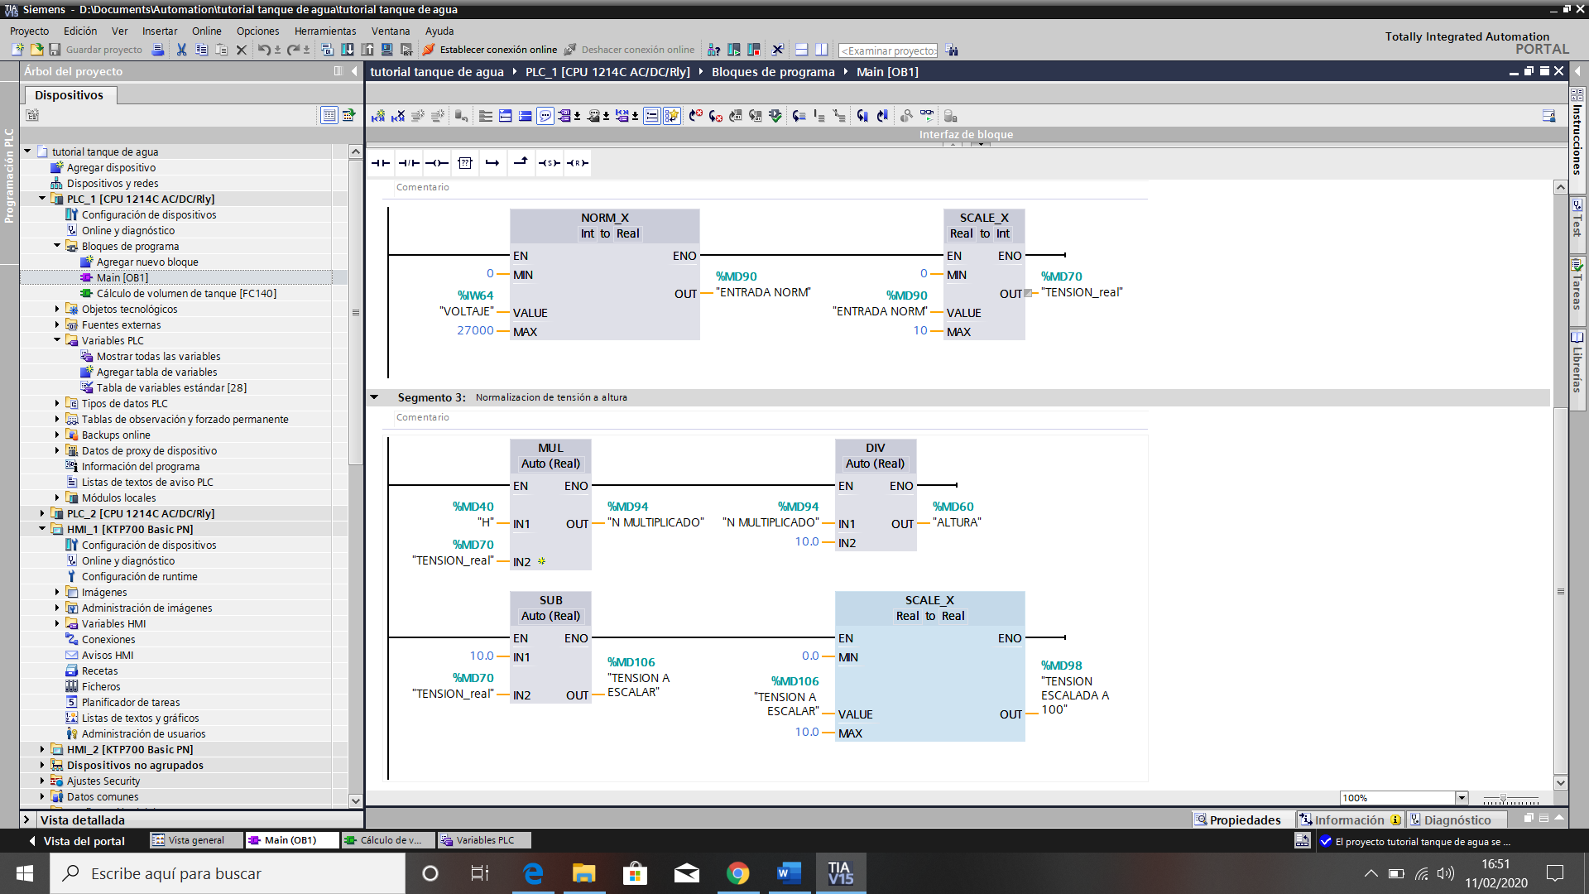

# Funciones

*Lo primero que tenemos que hacer es agregar un nuevo bloque en nuestro bloques de programa.*

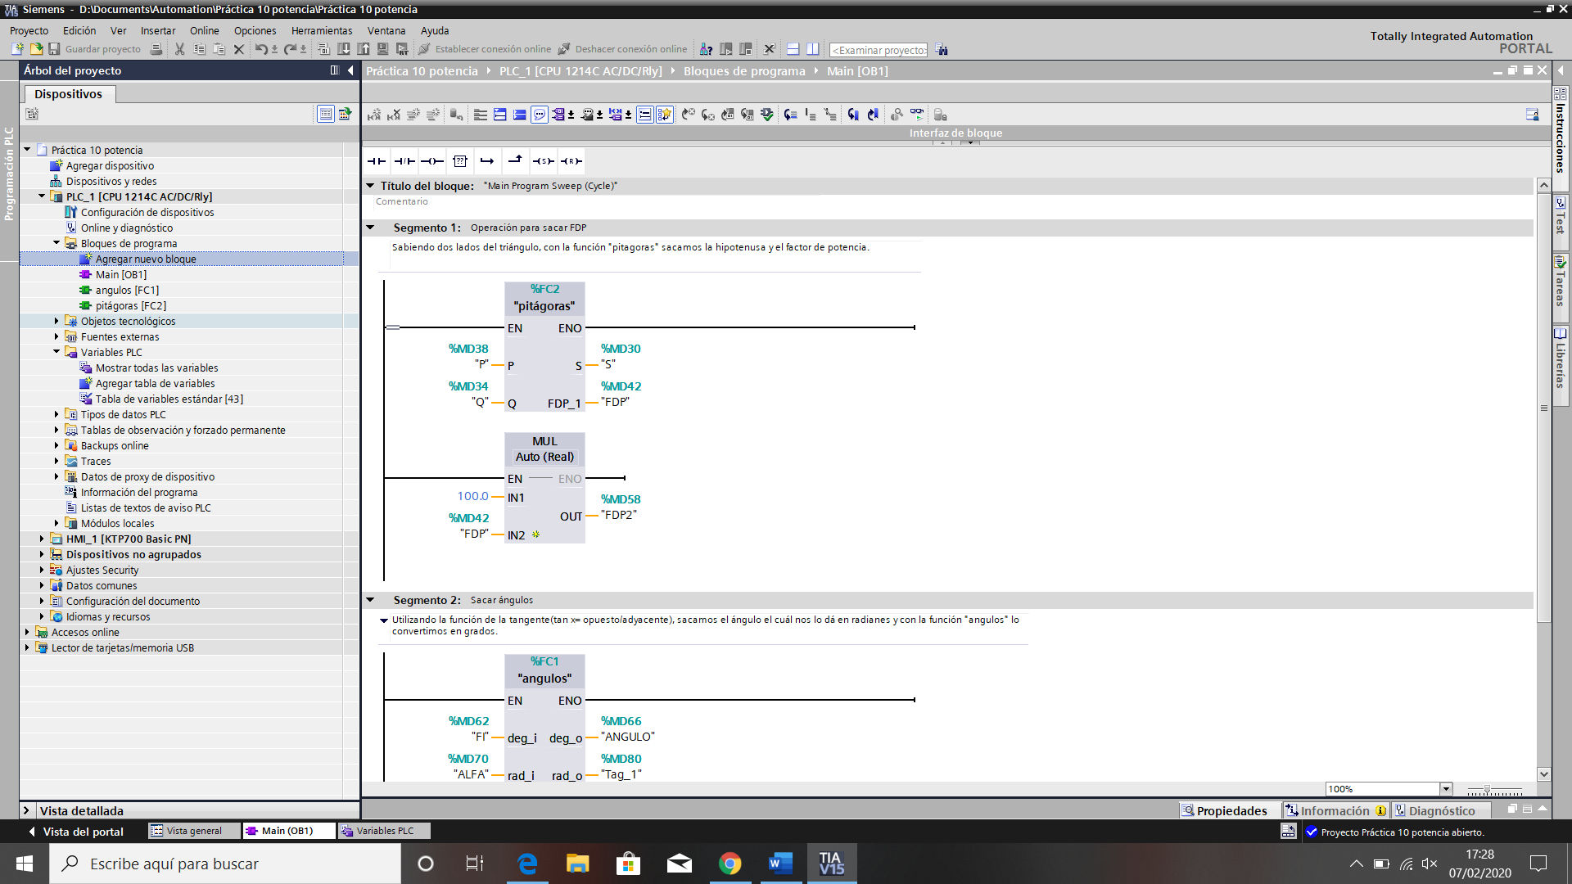

*Hacemos doble click en agregar nuevo bloque y nos aparecerá la siguiente ventana.*

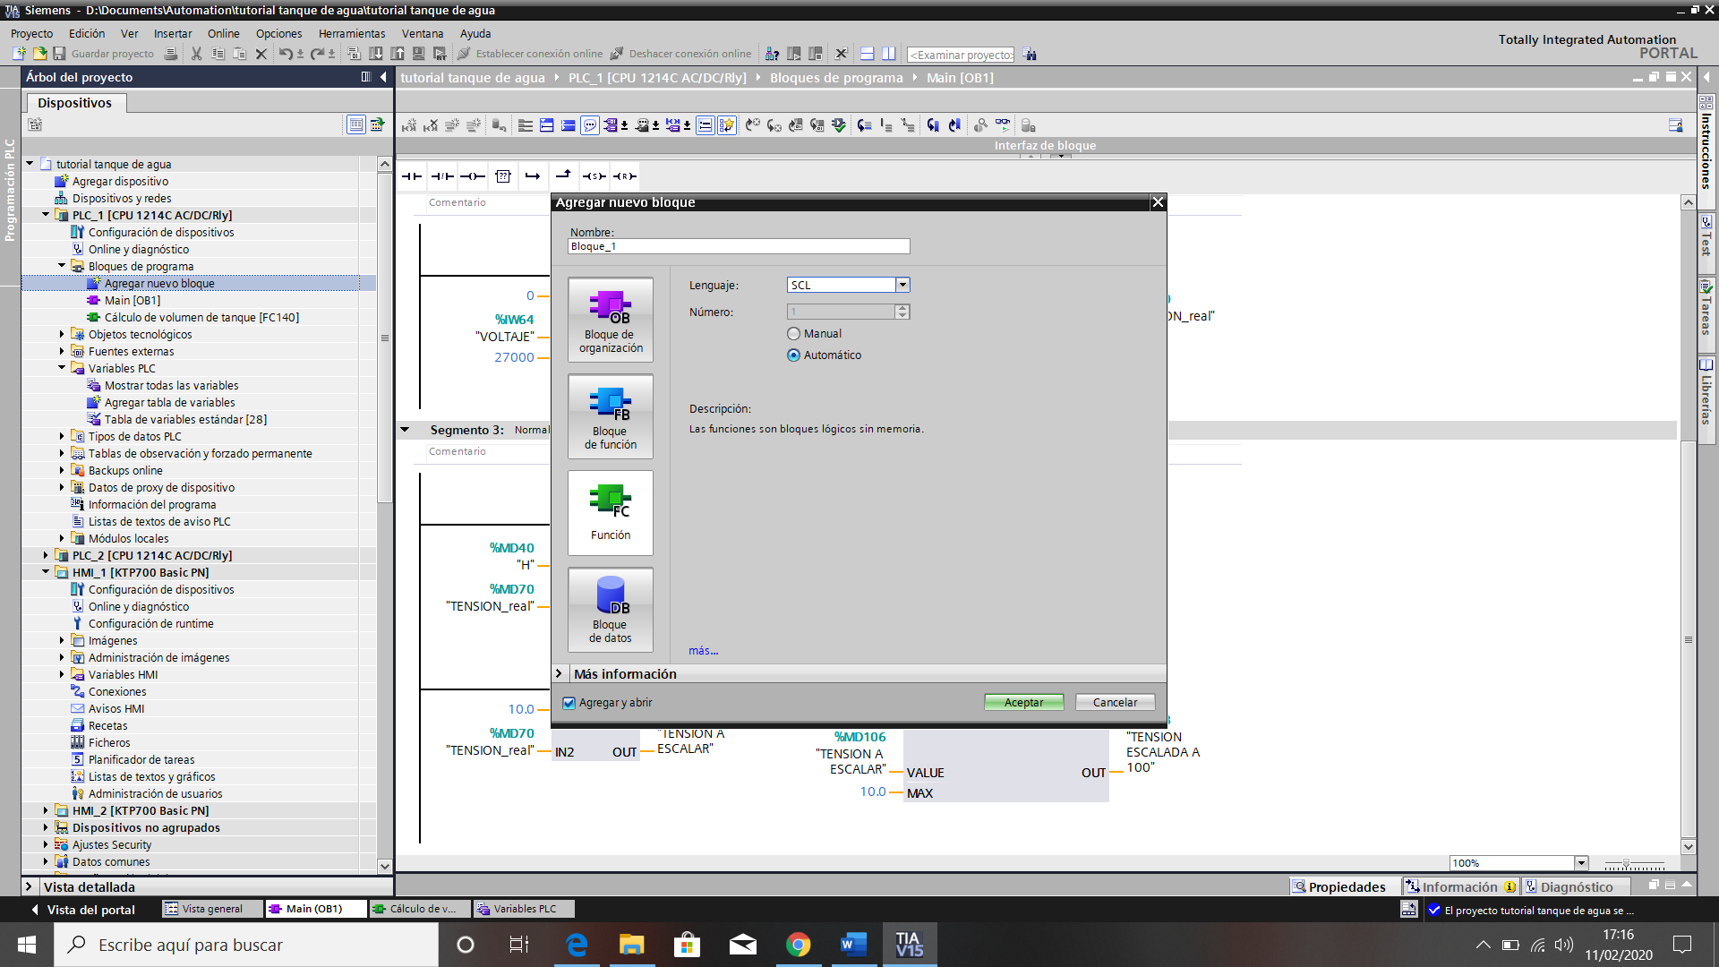

*En esta ocasión el lenguaje que vamos a usar para nuestras funciones será SCL. Así que seleccionamos en lenguaje SCL y el número lo dejámos en automático.*

*Agregamos un nombre para la función y aceptamos.*

*Automáticamente se genera nuestra función vacía.*

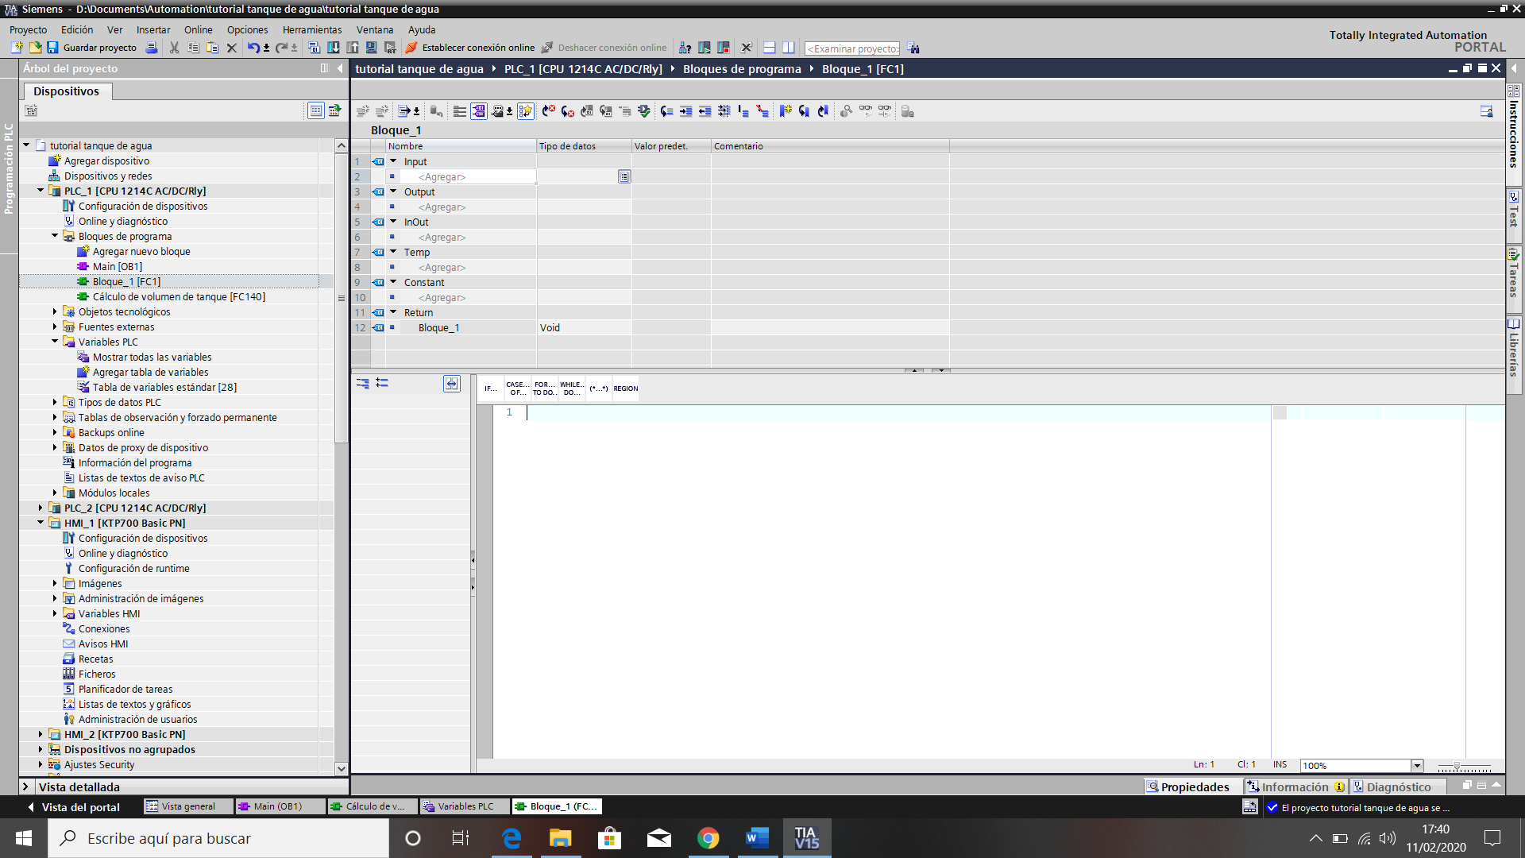

*Observamos que ya nos aparece en nuestro bloques de programa.*

* *Función cálculo de volumen de tanque:*

*Con esta función vamos a sacar el volumen y el volumen máximo del tanque.*

*Le agregaremos tres entradas que serán diámetro, altura de llenado y altura máxima. Tres salidas que serán volumen, volumen máximo y bit de error*

*Las variables locales sólo funcionarán en la función, fuera de ellas es como si no exisitieran.*

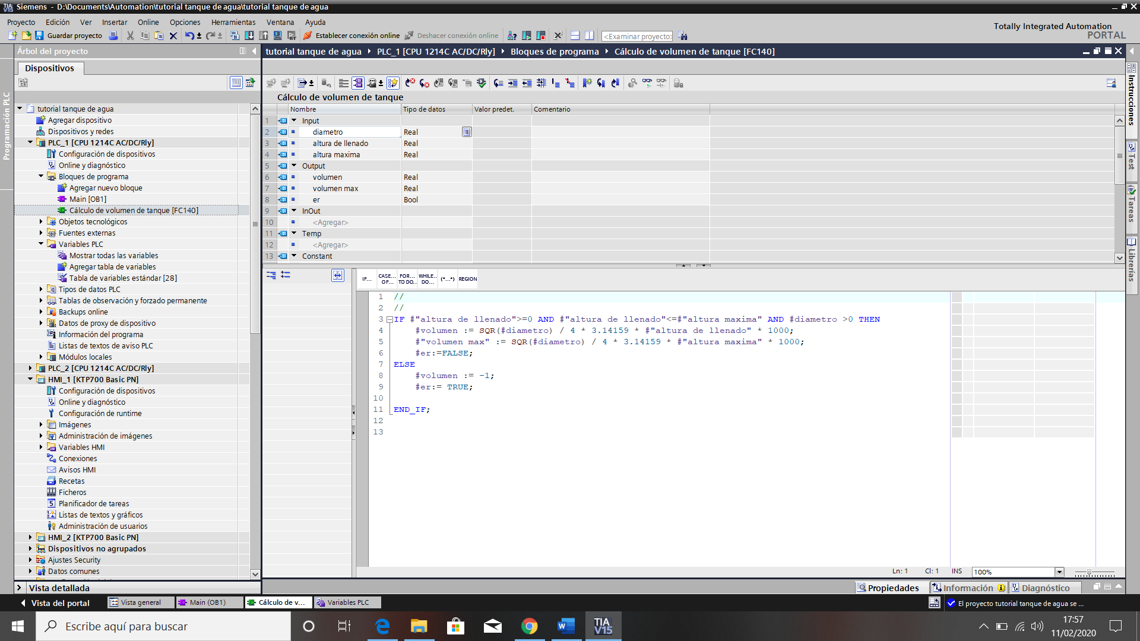

*Ahora sólo queda escribir el código para que la función haga lo que nosotros queremos.*

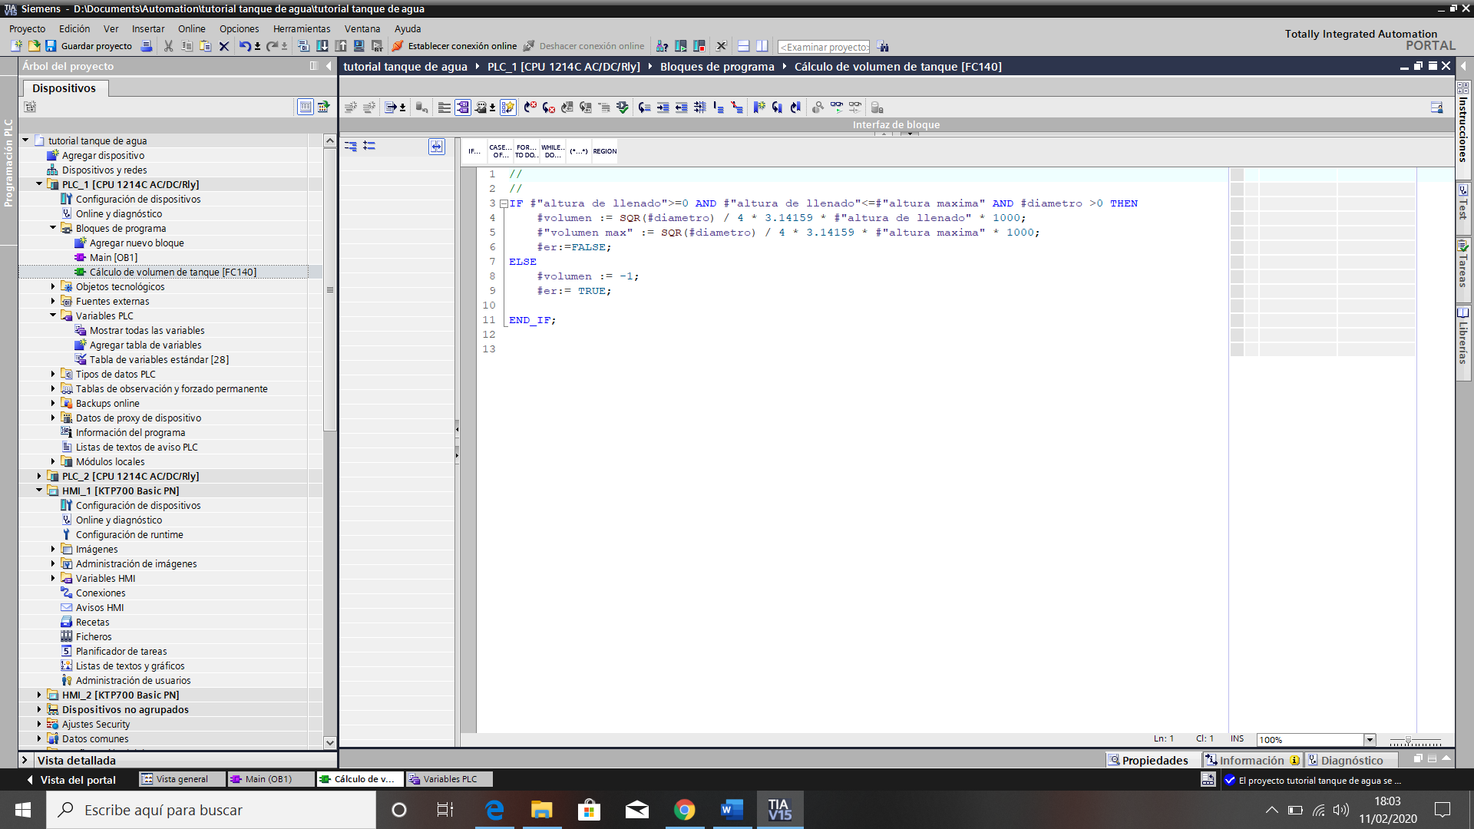

*Lo primero es el if, que nos asegura que los datos sean correctos, en caso de que la altura de llenado, sea más que la altura máxima, nos saldrá un -1 en la salida y el bit de error será verdadero.*

*Por último para hallar el volumen y volumen máximo nos valemos de las ecuaciones utilizadas para hallar el volumen de un colindro.*

# HMI

Estas son las variables que necesitaremos en el HMI.

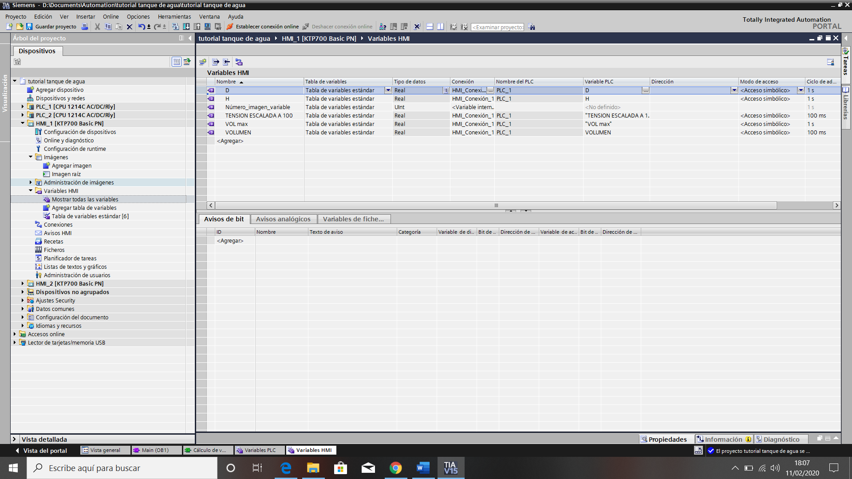

Nótese que el ciclo en dos variables es de 100ms.

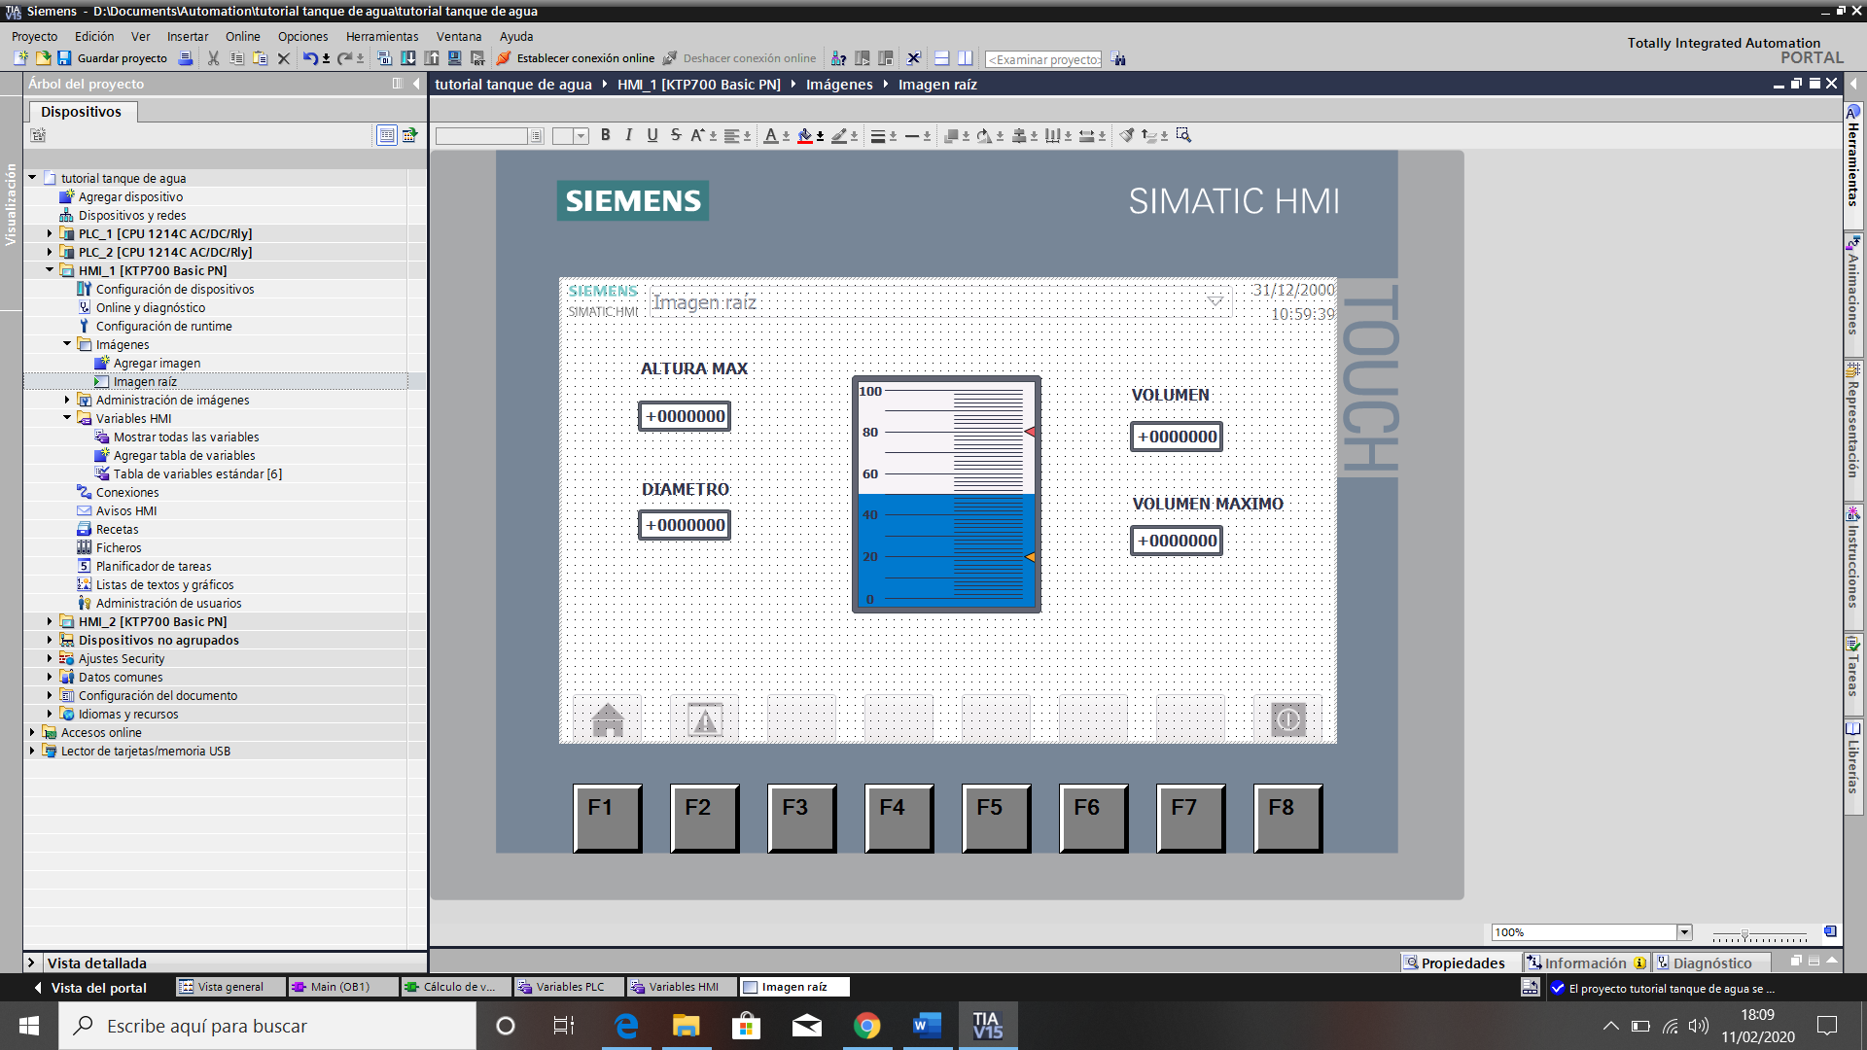

Así quedaría nuestra imagen. Dos casillas de entrada, dos de salida y nuestro tanque, que según la tensión real, subirá más o menos.